ABOUBAKAR MOHAMAN  Étudiant en Génie Informatique  📧 aboubakar.mohaman@sfaedu.org  📞 +237 681 369 973  📍 Douala, Cameroun  🔗 github.com/AB-cloud-cyber | 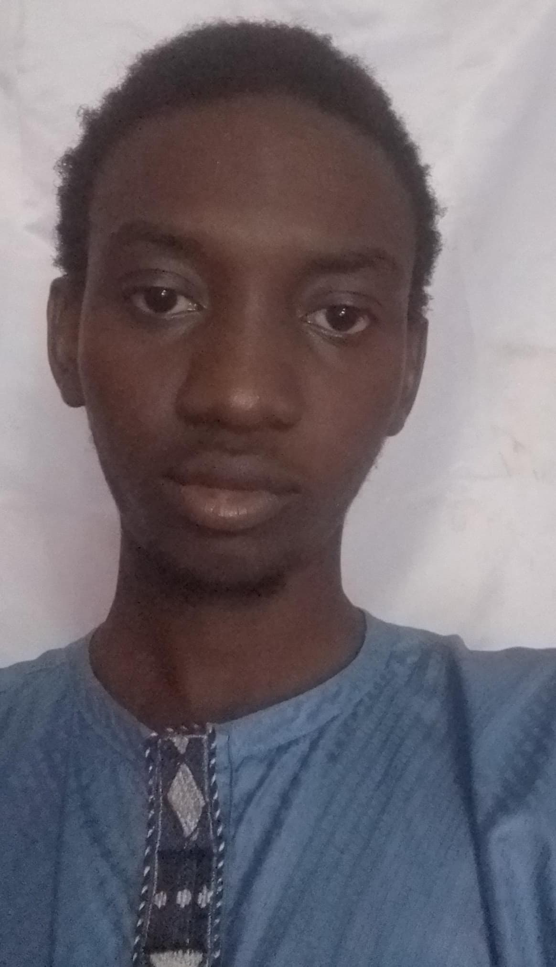
PROFIL
Étudiant en 1ʳᵉ année de Génie Informatique à l'IUT de Douala, passionné par le développement d'applications web, l'intelligence artificielle et l'analyse de données. Membre actif de Striving For All (SFA), je maîtrise Python, Flask, React, PostgreSQL et les outils de data science. Je cherche un stage en IA et Data pour mettre en pratique mes compétences et contribuer à des projets innovants.
FORMATION
1ʳᵉ Année Génie Informatique | 2025 - 2026
IUT de Douala — Université de Douala
Certificats Striving For All (SFA) | 2025 - 2026
- Data Science
- Intelligence Artificielle
- Développement Web
- Microsoft Office
- Anglais
PROJETS RÉALISÉS
STIMULATION CAISSE — Système de Gestion de Caisse
- Application Flask avec interface web pour caisse, panier, lookup client par CNI
- Double backend SQLite/PostgreSQL avec bascule dynamique
- Analyse de données intégrée (Pandas, NumPy) : CA, panier moyen, percentiles, tendances
- Auto-configuration DBeaver pour les connexions PostgreSQL
- Stack : Python, Flask, SQLite/PostgreSQL, Pandas, HTML/CSS
CONNECT-PRO — Plateforme de Matching Startups & Investisseurs
- Algorithme TF-IDF + similarité cosinus pour le matching intelligent
- Interface React (SPA) déployée sur Vercel
- API REST Flask avec 7 endpoints
- Base PostgreSQL hébergée sur Neon.tech
- PWA installable sur mobile et desktop
COMPÉTENCES TECHNIQUES
Langages | Python, JavaScript, HTML/CSS, SQL
Frameworks | Flask, React, Jinja2
Bases de données | PostgreSQL, SQLite
Data Science | Pandas, NumPy, scikit-learn
Outils | Git/GitHub, Vercel, DBeaver, VS Code
LANGUES
Français : Courant (langue d'enseignement)
Anglais : Intermédiaire avancé (certificat SFA)
CENTRES D'INTÉRÊT
- Intelligence Artificielle et Data Science
- Développement d'applications web et mobiles
- Veille technologique et innovation numérique
- Membre actif de Striving For All (SFA)
RÉFÉRENCES
Striving For All (SFA) : careers@strivingforall.org
IUT de Douala : iutdouala@univ-douala.com

